尚硅谷大数据技术之Hadoop（入门）

(作者：尚硅谷大数据研发部)

# 版本：V1.5

## 1.1 大数据概念

# 第1章 大数据概论

大数据概念如图2-1 所示。



图2-1 大数据概念

## 1.2 大数据特点（4V）

大数据特点如图2-2，2-3，2-4，2-5所示



图2-2 大数据特点之大量



图2-3 大数据特点之高速



图2-4 大数据特点之多样



图2-5 大数据特点之低价值密度

## 1.3 大数据应用场景

大数据应用场景如图2-6，2-7，2-8，2-9，2-10，2-11所示



图2-6 大数据应用场景之物流仓储



图2-7 大数据应用场景之零售



图2-8 大数据应用场景之旅游



图2-9 大数据应用场景之商品广告推荐



图2-10 大数据应用场景之保险、金融及房产



图2-11 大数据应用场景人工智能

## 1.4 大数据发展前景

大数据发展前景如图2-12，2-13，2-14，2-15，2-16所示



图2-12 大数据发展前景之国家政策



图2-13 大数据发展前景之国际方面



图2-14 大数据发展前景之高校方面



图2-15 大数据发展前景之平均薪资



图2-16 大数据发展前景之整体薪资

## 1.5 大数据部门业务流程分析

大数据部门业务流程分析如图2-17所示。



图2-17 大数据部门业务流程分析

## 1.6 大数据部门组织结构（重点）

大数据部门组织结构，适用于大中型企业，如图2-18所示。



图2-18 大数据部门组织结构

# 第2章 从Hadoop框架讨论大数据生态

## 2.1 Hadoop是什么



## 2.2 Hadoop发展历史





## 2.3 Hadoop三大发行版本

Hadoop三大发行版本：Apache、Cloudera、Hortonworks。

Apache版本最原始（最基础）的版本，对于入门学习最好。

Cloudera在大型互联网企业中用的较多。

Hortonworks文档较好。

1. Apache Hadoop

官网地址：http://hadoop.apache.org/releases.html

下载地址：<https://archive.apache.org/dist/hadoop/common/>

1. Cloudera Hadoop

官网地址：https://www.cloudera.com/downloads/cdh/5-10-0.html

下载地址：http://archive-primary.cloudera.com/cdh5/cdh/5/

（1）2008年成立的Cloudera是最早将Hadoop商用的公司，为合作伙伴提供Hadoop的商用解决方案，主要是包括支持、咨询服务、培训。

**（2）2009年Hadoop的创始人Doug Cutting也加盟Cloudera公司**。Cloudera产品主要为CDH，Cloudera Manager，Cloudera Support

（3）CDH是Cloudera的Hadoop发行版，完全开源，比Apache Hadoop在兼容性，安全性，稳定性上有所增强。

（4）Cloudera Manager是集群的软件分发及管理监控平台，可以在几个小时内部署好一个Hadoop集群，并对集群的节点及服务进行实时监控。Cloudera Support即是对Hadoop的技术支持。

（5）Cloudera的标价为每年每个节点4000美元。Cloudera开发并贡献了可实时处理大数据的Impala项目。

3. Hortonworks Hadoop

官网地址：https://hortonworks.com/products/data-center/hdp/

下载地址：https://hortonworks.com/downloads/#data-platform

（1）2011年成立的Hortonworks是雅虎与硅谷风投公司Benchmark Capital合资组建。

**（2）公司成立之初就吸纳了大约25名至30名专门研究Hadoop的雅虎工程师，上述工程师均在2005年开始协助雅虎开发Hadoop，贡献了Hadoop80%的代码。**

（3）雅虎工程副总裁、雅虎Hadoop开发团队负责人Eric Baldeschwieler出任Hortonworks的首席执行官。

（4）Hortonworks的主打产品是Hortonworks Data Platform（HDP），也同样是100%开源的产品，HDP除常见的项目外还包括了Ambari，一款开源的安装和管理系统。

（5）HCatalog，一个元数据管理系统，HCatalog现已集成到Facebook开源的Hive中。Hortonworks的Stinger开创性的极大的优化了Hive项目。Hortonworks为入门提供了一个非常好的，易于使用的沙盒。

（6）Hortonworks开发了很多增强特性并提交至核心主干，这使得Apache Hadoop能够在包括Window Server和Windows Azure在内的Microsoft Windows平台上本地运行。定价以集群为基础，每10个节点每年为12500美元。

## 2.4 Hadoop的优势（4高）



## 2.5 Hadoop组成（面试重点）



图2-21 Hadoop1.x与Hadoop2.x的区别

### 2.5.1 HDFS架构概述

HDFS（Hadoop Distributed File System）的架构概述，如图2-23所示。

图2-23 HDFS架构概述

### 2.5.2 YARN架构概述

YARN架构概述，如图2-24所示。



图2-24 YARN架构概述

### 2.5.3 MapReduce架构概述

MapReduce将计算过程分为两个阶段：Map和Reduce，如图2-25所示

1）Map阶段并行处理输入数据

2）Reduce阶段对Map结果进行汇总



图2-25 MapReduce架构概述

## 2.6 大数据技术生态体系

大数据技术生态体系如图2-26所示。



图2-26 大数据技术生态体系

图中涉及的技术名词解释如下：

1）Sqoop：Sqoop是一款开源的工具，主要用于在Hadoop、Hive与传统的数据库(MySql)间进行数据的传递，可以将一个关系型数据库（例如 ：MySQL，Oracle 等）中的数据导进到Hadoop的HDFS中，也可以将HDFS的数据导进到关系型数据库中。

2）Flume：Flume是Cloudera提供的一个高可用的，高可靠的，分布式的海量日志采集、聚合和传输的系统，Flume支持在日志系统中定制各类数据发送方，用于收集数据；同时，Flume提供对数据进行简单处理，并写到各种数据接受方（可定制）的能力。

3）Kafka：Kafka是一种高吞吐量的分布式发布订阅消息系统，有如下特性：

（1）通过O(1)的磁盘数据结构提供消息的持久化，这种结构对于即使数以TB的消息存储也能够保持长时间的稳定性能。

（2）高吞吐量：即使是非常普通的硬件Kafka也可以支持每秒数百万的消息。

（3）支持通过Kafka服务器和消费机集群来分区消息。

（4）支持Hadoop并行数据加载。

4）Storm：Storm用于“连续计算”，对数据流做连续查询，在计算时就将结果以流的形式输出给用户。

5）Spark：Spark是当前最流行的开源大数据内存计算框架。可以基于Hadoop上存储的大数据进行计算。

6）Oozie：Oozie是一个管理Hdoop作业（job）的工作流程调度管理系统。

7）Hbase：HBase是一个分布式的、面向列的开源数据库。HBase不同于一般的关系数据库，它是一个适合于非结构化数据存储的数据库。

8）Hive：Hive是基于Hadoop的一个数据仓库工具，可以将结构化的数据文件映射为一张数据库表，并提供简单的SQL查询功能，可以将SQL语句转换为MapReduce任务进行运行。 其优点是学习成本低，可以通过类SQL语句快速实现简单的MapReduce统计，不必开发专门的MapReduce应用，十分适合数据仓库的统计分析。

10）R语言：R是用于统计分析、绘图的语言和操作环境。R是属于GNU系统的一个自由、免费、源代码开放的软件，它是一个用于统计计算和统计制图的优秀工具。

11）Mahout：Apache Mahout是个可扩展的机器学习和数据挖掘库。

12）ZooKeeper：Zookeeper是Google的Chubby一个开源的实现。它是一个针对大型分布式系统的可靠协调系统，提供的功能包括：配置维护、名字服务、 分布式同步、组服务等。ZooKeeper的目标就是封装好复杂易出错的关键服务，将简单易用的接口和性能高效、功能稳定的系统提供给用户。

## 2.7 推荐系统框架图

推荐系统项目架构如图2-27所示。



图2-27 推荐系统项目架构

# 第3章 Hadoop运行环境搭建（开发重点）

## 3.1 虚拟机环境准备

1. 克隆虚拟机

2. 修改克隆虚拟机的静态IP

3. 修改主机名

4. 关闭防火墙

5. 创建atguigu用户

6. 配置atguigu用户具有root权限（详见《尚硅谷大数据技术之Linux》）

7．在/opt目录下创建文件夹

（1）在/opt目录下创建module、software文件夹

[atguigu@hadoop101 opt]$ sudo mkdir module

[atguigu@hadoop101 opt]$ sudo mkdir software

（2）修改module、software文件夹的所有者cd

[atguigu@hadoop101 opt]$

**sudo chown -r atguigu:atguigu module/ software/**

[atguigu@hadoop101 opt]$ ll

总用量 8

drwxr-xr-x. 2 atguigu atguigu 4096 1月 17 14:37 module

drwxr-xr-x. 2 atguigu atguigu 4096 1月 17 14:38 software

## 3.2 安装JDK

1. 卸载现有JDK

（1）查询是否安装Java软件：

[atguigu@hadoop101 opt]$ rpm -qa | grep java

（2）如果安装的版本低于1.7，卸载该JDK：

[atguigu@hadoop101 opt]$ sudo rpm -e --nodeps 软件包

（3）查看JDK安装路径：

[atguigu@hadoop101 ~]$ which java

2. 用SecureCRT工具将JDK导入到opt目录下面的software文件夹下面，如图2-28所示

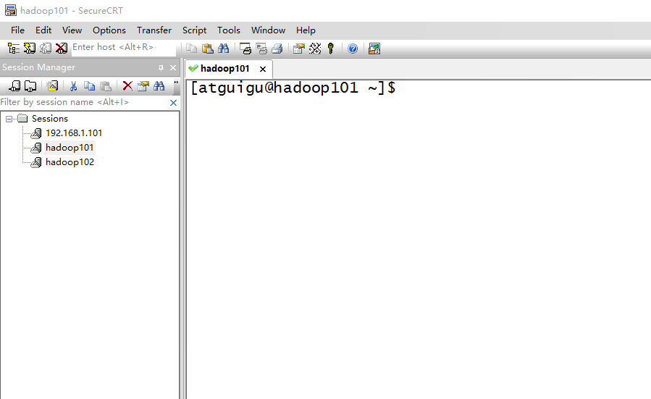

图2-28 导入JDK

“alt+p”进入sftp模式，如图2-29所示

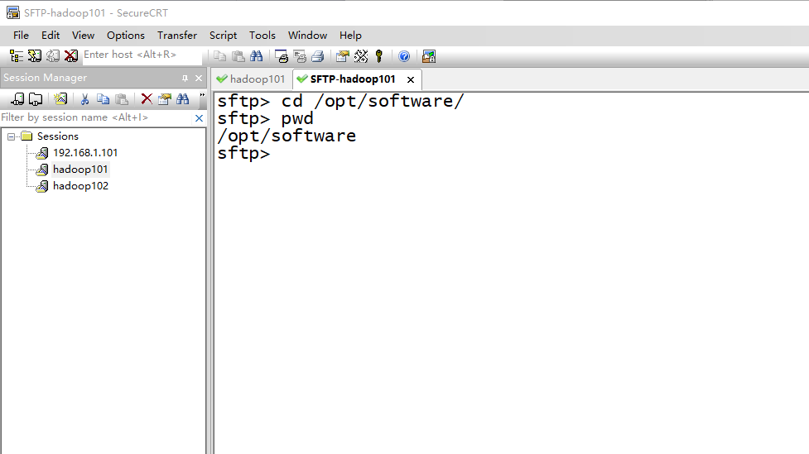

图2-29 进入sftp模式

选择jdk1.8拖入，如图2-30，2-31所示

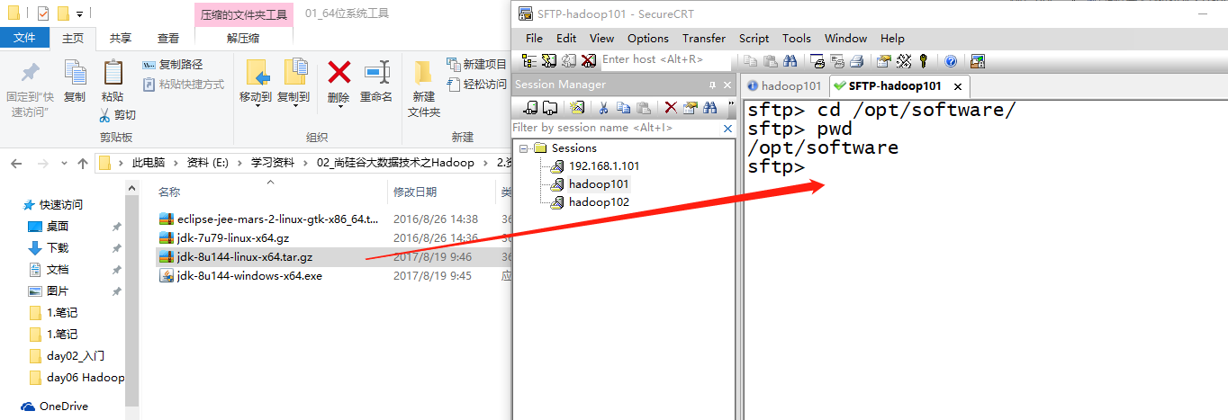

图2-30 拖入jdk1.8

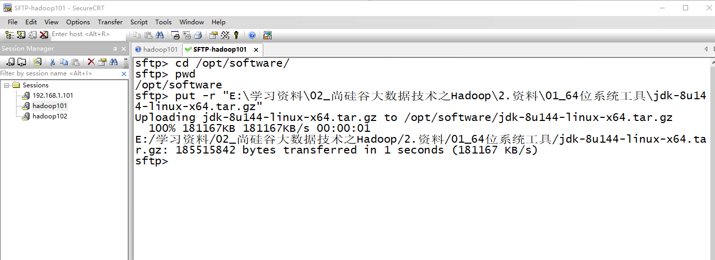

图2-31 拖入jdk1.8完成

1. 在Linux系统下的opt目录中查看软件包是否导入成功

[atguigu@hadoop101 opt]$ cd software/

[atguigu@hadoop101 software]$ ls

hadoop-2.7.2.tar.gz jdk-8u144-linux-x64.tar.gz

1. 解压JDK到/opt/module目录下

[atguigu@hadoop101 software]$

**tar -zxvf jdk-8u144-linux-x64.tar.gz -C /opt/module/**

5. 配置JDK环境变量

（1）先获取JDK路径

[atguigu@hadoop101 jdk1.8.0_144]$ pwd

/opt/module/jdk1.8.0_144

（2）打开/etc/profile文件

[atguigu@hadoop101 software]$ **sudo vim /etc/profile**

**【环境变量的配置文件】**

在profile文件末尾添加JDK路径

#JAVA_HOME

export JAVA_HOME=/opt/module/jdk1.8.0_144

export PATH=$PATH:$JAVA_HOME/bin

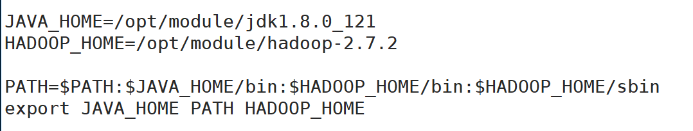

（3）保存后退出

:wq

（4）让修改后的文件生效

[atguigu@hadoop101 jdk1.8.0_144]$ source /etc/profile

6. 测试JDK是否安装成功

[atguigu@hadoop101 jdk1.8.0_144]# java -version

java version "1.8.0_144"

注意：重启（如果java -version可以用就不用重启）

[atguigu@hadoop101 jdk1.8.0_144]$ sync

[atguigu@hadoop101 jdk1.8.0_144]$ sudo reboot

## 3.3 安装Hadoop

0. Hadoop下载地址：

<https://archive.apache.org/dist/hadoop/common/hadoop-2.7.2/>

1. 用SecureCRT工具将hadoop-2.7.2.tar.gz导入到opt目录下面的software文件夹下面

切换到sftp连接页面，选择Linux下编译的hadoop jar包拖入，如图2-32所示

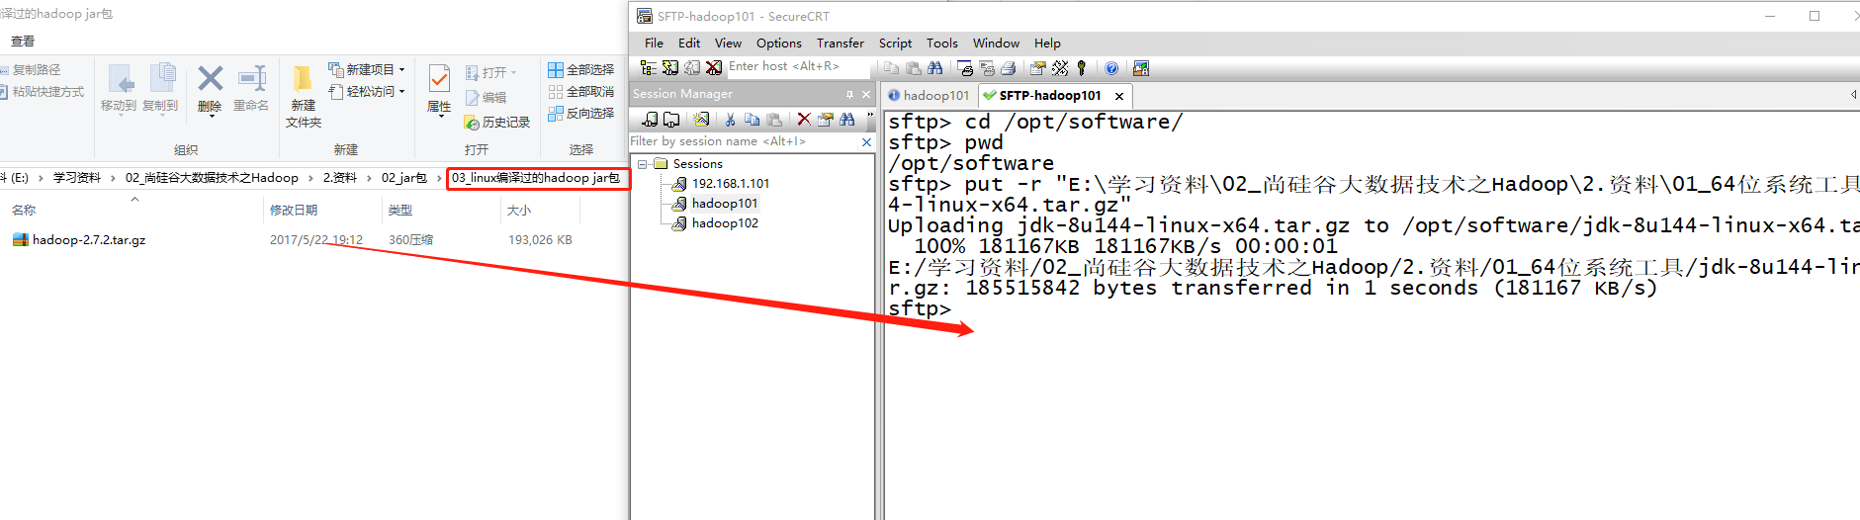

图2-32 拖入hadoop的tar包

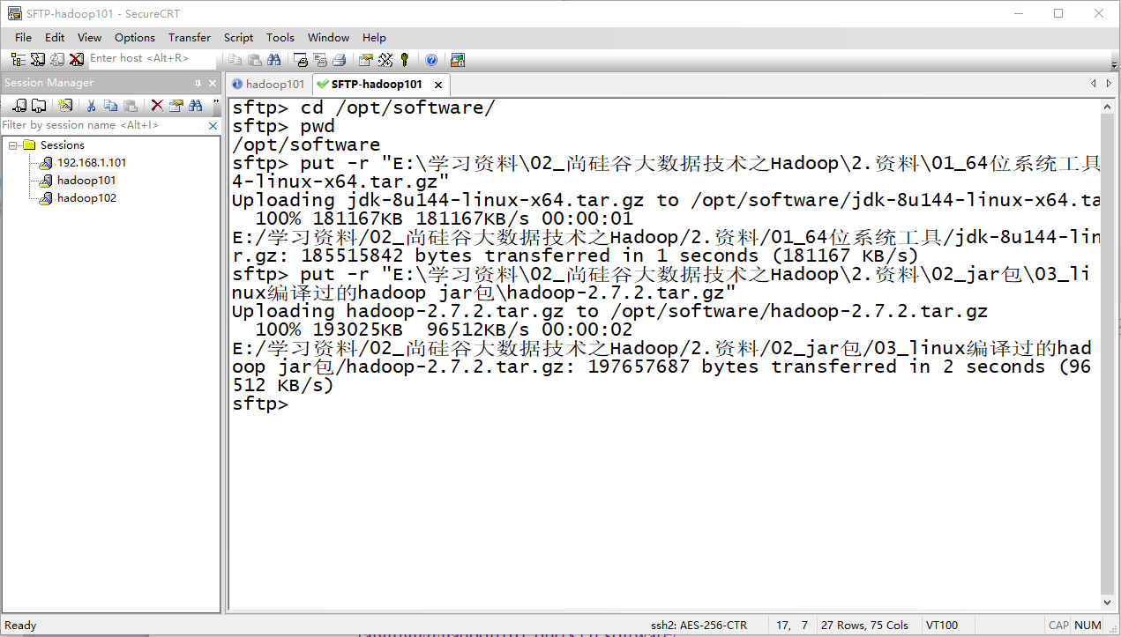

图2-33 拖入Hadoop的tar包成功

1. 进入到Hadoop安装包路径下

[atguigu@hadoop101 ~]$ cd /opt/software/

1. 解压安装文件到/opt/module下面

[atguigu@hadoop101 software]$

tar -zxvf hadoop-2.7.2.tar.gz -C /opt/module/

1. 查看是否解压成功

[atguigu@hadoop101 software]$ ls /opt/module/

hadoop-2.7.2

5. 将Hadoop添加到环境变量

（1）获取Hadoop安装路径

[atguigu@hadoop101 hadoop-2.7.2]$ pwd

/opt/module/hadoop-2.7.2

（2）打开/etc/profile文件

[atguigu@hadoop101 hadoop-2.7.2]$ sudo vi /etc/profile

在profile文件末尾添加JDK路径：（shitf+g）

##HADOOP_HOME

export HADOOP_HOME=/opt/module/hadoop-2.7.2

export PATH=$PATH:$HADOOP_HOME/bin

export PATH=$PATH:$HADOOP_HOME/sbin

（3）保存后退出

:wq

（4）让修改后的文件生效

[atguigu@ hadoop101 hadoop-2.7.2]$ **source /etc/profile**

6. 测试是否安装成功

[atguigu@hadoop101 hadoop-2.7.2]$ hadoop version

Hadoop 2.7.2

7. 重启(如果Hadoop命令不能用再重启)

[atguigu@ hadoop101 hadoop-2.7.2]$ sync

[atguigu@ hadoop101 hadoop-2.7.2]$ sudo reboot

## 3.4 Hadoop目录结构

1、查看Hadoop目录结构

[atguigu@hadoop101 hadoop-2.7.2]$ ll

总用量 52

drwxr-xr-x. 2 atguigu atguigu 4096 5月 22 2017 **bin**

drwxr-xr-x. 3 atguigu atguigu 4096 5月 22 2017 **etc**

drwxr-xr-x. 2 atguigu atguigu 4096 5月 22 2017 include

drwxr-xr-x. 3 atguigu atguigu 4096 5月 22 2017 **lib**

drwxr-xr-x. 2 atguigu atguigu 4096 5月 22 2017 libexec

-rw-r--r--. 1 atguigu atguigu 15429 5月 22 2017 LICENSE.txt

-rw-r--r--. 1 atguigu atguigu 101 5月 22 2017 NOTICE.txt

-rw-r--r--. 1 atguigu atguigu 1366 5月 22 2017 README.txt

drwxr-xr-x. 2 atguigu atguigu 4096 5月 22 2017 **sbin**

drwxr-xr-x. 4 atguigu atguigu 4096 5月 22 2017 **share**

2、重要目录

（1）bin目录：存放对Hadoop相关服务（HDFS,YARN）进行操作的脚本

（2）etc目录：Hadoop的配置文件目录，存放Hadoop的配置文件

（3）lib目录：存放Hadoop的本地库（对数据进行压缩解压缩功能）

（4）sbin目录：存放启动或停止Hadoop相关服务的脚本【常见命令在这里】

（5）share目录：存放Hadoop的依赖jar包、文档、和官方案例

# 第4章 Hadoop运行模式

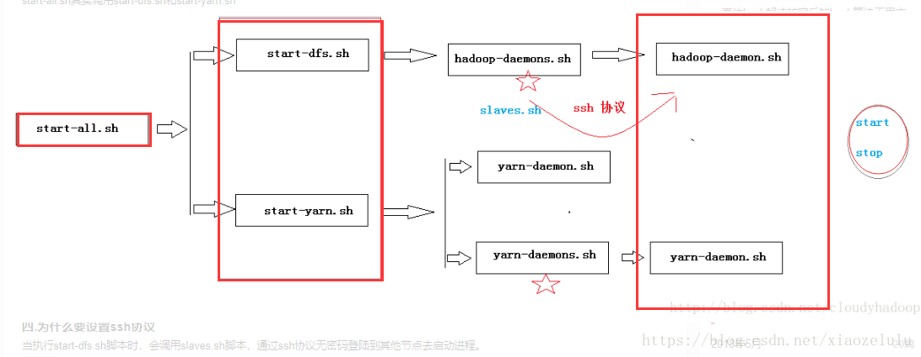

自定义yarn无法启动resourcemanager的问题：

错误日志显示没有找到：capacity-scheduler.xml这个文件。我把它复制一份过去就ok了，查了下，resourcemanager启动要依靠这个资源管理的配置文件

Hadoop运行模式包括：本地模式、伪分布式模式以及完全分布式模式。

Hadoop官方网站：<http://hadoop.apache.org/>

## 本地运行模式

（1）打开Hadoop安装目录的share文件夹，复制到本地，搜索.jar，

D:\Java\tools\linux\share\hadoop-2.7.2\share 将所有的jar包复制出来放在一个文件夹

找到









core-default.xml： 设置hadoop最核心的参数！

hdfs-default.xml： 保存的是hdfs相关的参数！

mapred-default.xml: MR程序在运行时，需要使用的参数！

yarn-default.xml: yarn在启动时，需要的参数！

打开配置文件core-default.xml

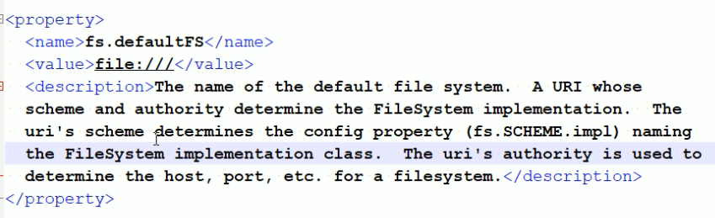

在atguigu 根目录下创建一个文件夹 存放配置文件

mkdir myconf

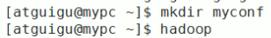

复制配置文件 cp /opt/module/hadoop-2.7.2/etc/hadoop/core-size.xml myconf/

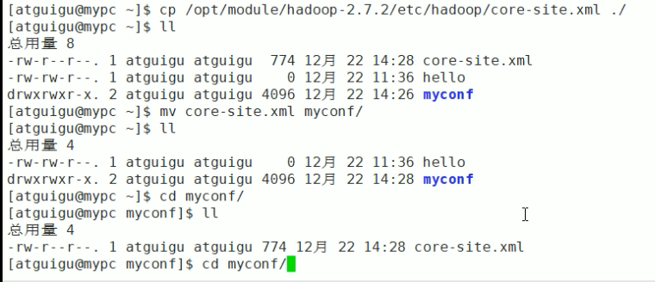

将启动的配置文件放在这个目录里面，执行【输入Hadoop可以查看 fs的作用

Run a generic filesystem user client】



上传一个文件使用put命令

比如 hello.txt 编写hello.txt

上传文件【将//上传到hdfs的位置】 权限不够 因为是本地模式 最后的 / 是root 用户的



查看



下载



【本地模式只需要修改配置文件core.site.xml一个配置文件】

### 4.1.1 官方grep案例

1. 创建在hadoop-2.7.2文件下面创建一个input文件夹

[atguigu@hadoop101 hadoop-2.7.2]$ mkdir input

2. 将Hadoop的xml配置文件复制到input

[atguigu@hadoop101 hadoop-2.7.2]$ cp etc/hadoop/*.xml input

3. 执行share目录下的MapReduce程序

[atguigu@hadoop101 hadoop-2.7.2]$

bin/hadoop jar

share/hadoop/mapreduce/hadoop-mapreduce-examples-2.7.2.jar grep input output 'dfs[a-z.]+'

cp ./etc/hadoop/*.xml ./input # 将配置文件作为输入文件

./bin/hadoop jar ./share/hadoop/mapreduce/hadoop-mapreduce-examples-*.jar grep ./input ./output 'dfs[a-z.]+'

cat ./output/*

选择运行grep例子，我们将input文件夹中的所有文件作为输入，筛选当中符合正则表达式 dfs[a-z.]+ 的单词并统计出现的次数，最后输出结果到 output文件夹中。

'dfs[a-z.]+' 这个是正则表达式，查询dfs开头的，后面跟1个或1个以上的字母，比如 dfsa dfsb dfsc

4. 查看输出结果

[atguigu@hadoop101 hadoop-2.7.2]$ cat output/*

### 4.1.2 官方WordCount案例

1. 创建在hadoop-2.7.2文件下面创建一个wcinput文件夹

[atguigu@hadoop101 hadoop-2.7.2]$ mkdir wcinput

2. 在wcinput文件下创建一个wc.input文件

[atguigu@hadoop101 hadoop-2.7.2]$ cd wcinput

[atguigu@hadoop101 wcinput]$ touch wc.input

3. 编辑wc.input文件

[atguigu@hadoop101 wcinput]$ vi wc.input

在文件中输入如下内容

hadoop yarn

hadoop mapreduce

atguigu

atguigu

保存退出：：wq

4. 回到Hadoop目录/opt/module/hadoop-2.7.2

5. 执行程序

[atguigu@hadoop101 hadoop-2.7.2]$ hadoop jar

share/hadoop/mapreduce/hadoop-mapreduce-examples-2.7.2.jar wordcount wcinput wcoutput

6. 查看结果

[atguigu@hadoop101 hadoop-2.7.2]$ cat wcoutput/part-r-00000

atguigu 2

hadoop 2

mapreduce 1

yarn 1

## 伪分布式运行模式

分布式运行模式

修改core 配置文件

Web程序是http通信协议，这里客户端与服务端的通信方式是RPC[远程功能调用]

RPC(Romote Procedure Call):远程过程调用

需要提供主机名 端口号

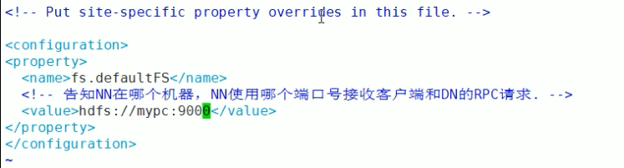

配置文件搞定以后启动 NN 与DN进程

启动NN： hadoop-daemon.sh start namenode

停止NN： hadoop-daemon.sh stop namenode

启动DN： hadoop-daemon.sh start datanode

停止DN： hadoop-daemon.sh stop datanode

命令在这儿：





使用jps 查看进程是否启动成功， 因为上面的进程是Java进程所以可以使用jps查看

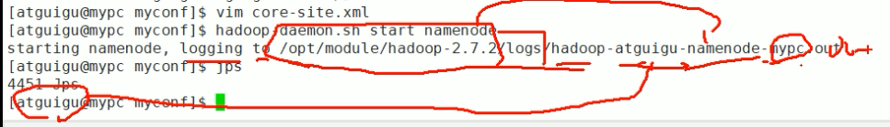

没有启动成功 去对应的日志里面查看 cd /opt/module/hadoop-2.7.2/logs/

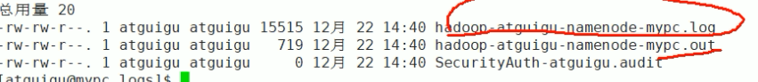

查看后一百行 tail -n 100 hadoop-atguigu-namenode-hadoop100.log



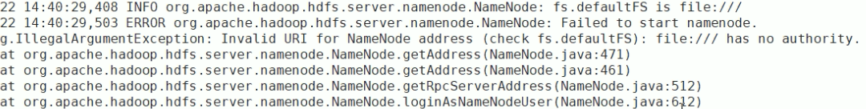

可以自定义配置文件的目录： hadoop --config 配置文件的目录

如果没有配置，默认读取 HADOOP_HOME/etc/hadoop 中对应的配置文件

hadoop-daemon.sh start namenode脚本在执行时，只会去默认的目录中读取配置文件！

指定配置文件启动： hadoop-daemon.sh --config /home/atguigu/myconf/ start datanode

自定义启动没有日志文件 需要将默认配置文件下的log复制到自定义目录下

修改配置文件 复制刚刚修改的过来



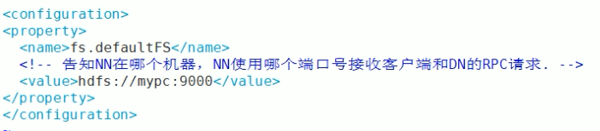

在启动报如下错误





没有错误中的目录

tmp目录每隔15天会自动清除 需要在

修改Hadoop目录下的core文件配置如下：

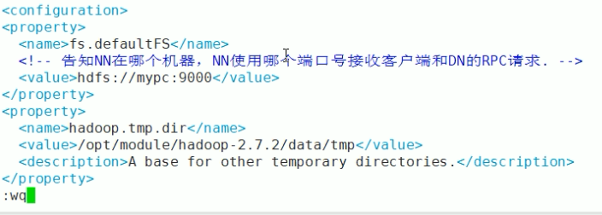

创建目录



启动报错 自己创建的目录不能识别

使用工具创建 格式化namenode **hadoop namenode -format**

删除刚刚创建文件夹 rm -rf data/





安装tree



使用tree查看 文件结构



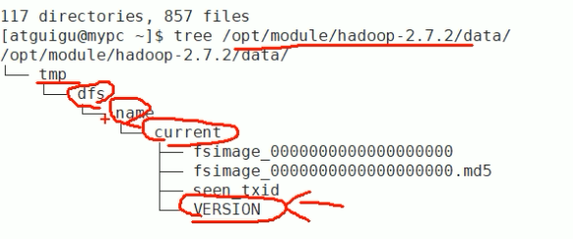

fsimage 数据元等

version : 当前目录存了什么东西

浏览器查看 <http://hadoop100/ip:50070> 为什么不行？

<http://hadoop100:50070> 需要配置Windows本地的hosts文件

浏览器：http://192.168.60.100:50070

启动namenode datanode 一样的命令改一下就可以了



上传文件没有添加config 默认使用etc下面的配置文件



hadoop --config ./myconf/ fs -put ./hello.txt /aa 将当前目录的hello.txt上传到hdfs的aa下，在浏览器中输入/aa可以查看，不能写成/aa/报错，当前文件系统和Linux没有关系 只是将文件存到了目录中

cd /opt/module/hadoop-2.7.2/data/tmp/dfs/data/

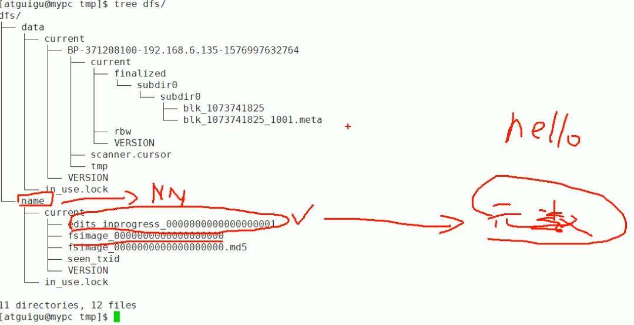

查看在哪个块中的文件是否一样



运行示例程序

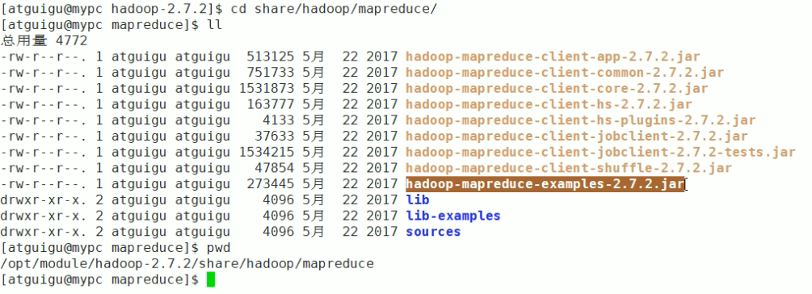

运行示例程序 示例程序必须有参数

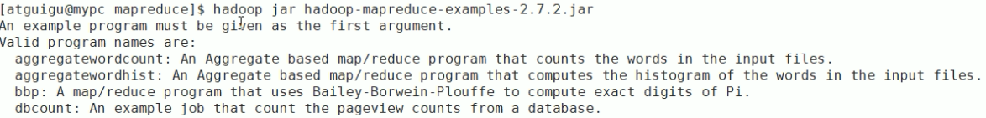

hadoop jar /opt/module/hadoop-2.7.2/share/hadoop/mapreduce/hadoop-mapreduce-examples-2.7.2.jar wordcount ./myconf/ /wc3



第一个参数是目录下的所有文件 不能有目录，空文件夹 第二个是结果目录

<http://192.168.60.100:50070/explorer.html#/>

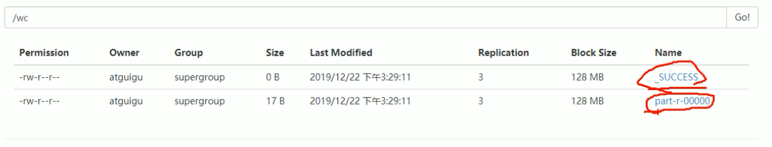

Success是标志符 表示成功了 下面结果存放的文件

点击浏览下载





没有配置映射

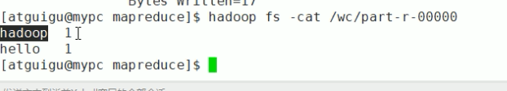

这个查看结果的命令需要在namenode所在的节点执行 否则不会出来结果

在本地运行的



mapred-default.xml配置文件中

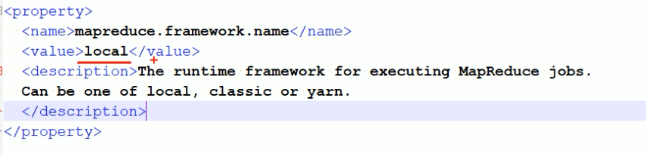

以上是MR的本地模式

**下面是在yarn上运行MR**

修改配置文件 mapred-default.xml配置文件

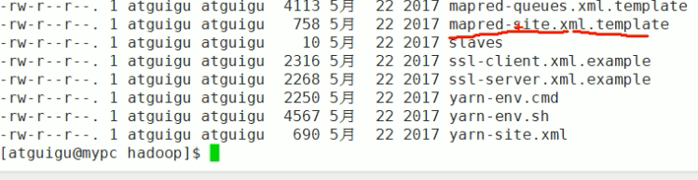

编辑这个文件 local改成yarn

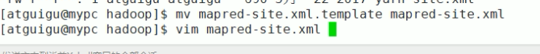

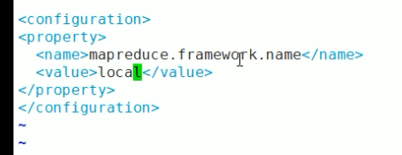

启用yarn 有多个进程



RM管理集群节点，NM单台节点 两者之间需要通信

在yarn-site中修改配置参数

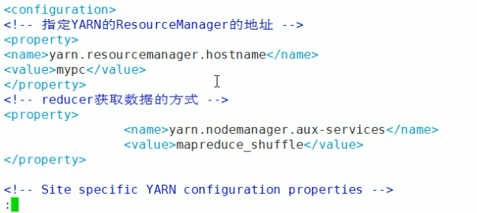

启动两个进程

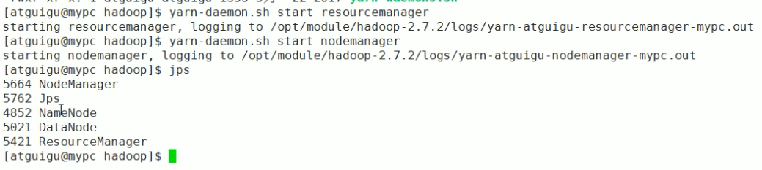



浏览器中输入：<http://192.168.60.100:8088/cluster>

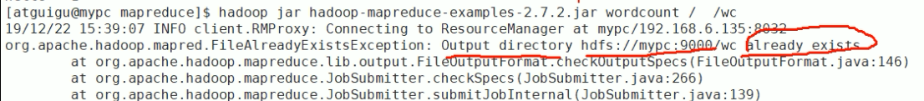

缺少 2号机去一号机拿结果 解耦性强 reduce合并需要借助shuffle服务 所以需要配置

不配置报错 shuffle不存在



输出目录必须不存在的

重启

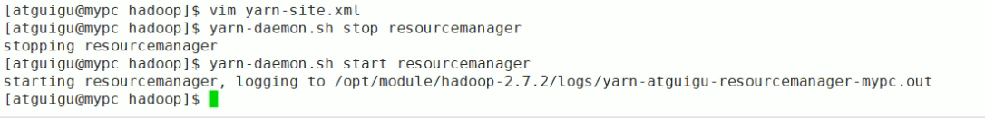

输入这个会报错，

hadoop jar /opt/module/hadoop-2.7.2/share/hadoop/mapreduce/hadoop-mapreduce-examples-2.7.2.jar wordcount ./wordcount/ /wc3



需要路径也是hdfs上的

hadoop jar /opt/module/hadoop-2.7.2/share/hadoop/mapreduce/hadoop-mapreduce-examples-2.7.2.jar wordcount /aa /wc3

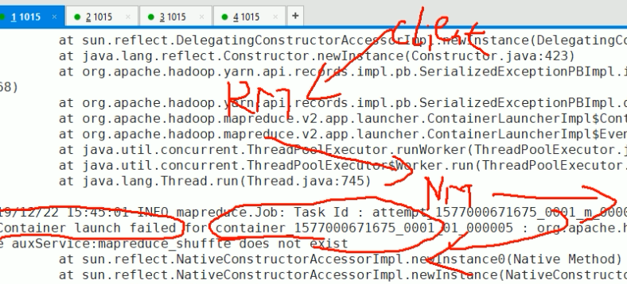

启动NM

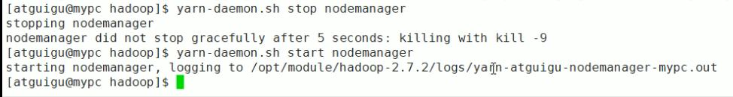

### 4.2.1 启动HDFS并运行MapReduce程序

1. 分析

（1）配置集群

（2）启动、测试集群增、删、查

（3）执行WordCount案例

2. 执行步骤

（1）配置集群

（a）配置：hadoop-env.sh

Linux系统中获取JDK的安装路径：

[atguigu@ hadoop101 ~]# echo $JAVA_HOME

/opt/module/jdk1.8.0_144

修改JAVA_HOME 路径：

export JAVA_HOME=/opt/module/jdk1.8.0_144

（b）配置：core-site.xml

|  |
| --- |
| <!-- 指定HDFS中NameNode的地址 -->  <property>  <name>fs.defaultFS</name>  <value>**hdfs://hadoop101:9000**</value>  </property>  <!-- 指定Hadoop运行时产生文件的存储目录 -->  <property>  <name>hadoop.tmp.dir</name>  <value>/opt/module/hadoop-2.7.2/data/tmp</value>  </property> |

（c）配置：hdfs-site.xml

|  |
| --- |
| <!-- 指定HDFS副本的数量 -->  <property>  <name>dfs.replication</name>  <value>1</value>  </property> |

（2）启动集群

（a）**格式化NameNode**（第一次启动时格式化，以后就不要总格式化）

[atguigu@hadoop101 hadoop-2.7.2]$ bin/hdfs namenode -format

（b）启动NameNode

[atguigu@hadoop101 hadoop-2.7.2]$ sbin/hadoop-daemon.sh start namenode

（c）启动DataNode

[atguigu@hadoop101 hadoop-2.7.2]$ sbin/hadoop-daemon.sh start datanode

（3）查看集群

（a）查看是否启动成功

[atguigu@hadoop101 hadoop-2.7.2]$ jps

13586 NameNode

13668 DataNode

13786 Jps

注意：jps是JDK中的命令，不是Linux命令。不安装JDK不能使用jps

（b）web端查看HDFS文件系统

<http://hadoop101:50070/dfshealth.html#tab-overview>

注意：如果不能查看，看如下帖子处理

<http://www.cnblogs.com/zlslch/p/6604189.html>

（c）查看产生的Log日志

说明：在企业中遇到Bug时，经常根据日志提示信息去分析问题、解决Bug。

当前目录：/opt/module/hadoop-2.7.2/logs

[atguigu@hadoop101 logs]$ ls

hadoop-atguigu-datanode-hadoop.atguigu.com.log

hadoop-atguigu-datanode-hadoop.atguigu.com.out

hadoop-atguigu-namenode-hadoop.atguigu.com.log

hadoop-atguigu-namenode-hadoop.atguigu.com.out

SecurityAuth-root.audit

[atguigu@hadoop101 logs]# cat hadoop-atguigu-datanode-hadoop101.log

**（d）思考：为什么不能一直格式化NameNode，格式化NameNode，要注意什么？**

[atguigu@hadoop101 hadoop-2.7.2]$ cd data/tmp/dfs/name/current/

[atguigu@hadoop101 current]$ cat VERSION

**clusterID=CID-f0330a58-36fa-4a2a-a65f-2688269b5837**

[atguigu@hadoop101 hadoop-2.7.2]$ cd data/tmp/dfs/data/current/

**clusterID=CID-f0330a58-36fa-4a2a-a65f-2688269b5837**

注意：格式化NameNode，会产生新的集群id,导致NameNode和DataNode的集群id不一致，集群找不到已往数据。所以，格式NameNode时，一定要先删除data数据和log日志，然后再格式化NameNode。

（4）操作集群

（a）在HDFS文件系统上**创建**一个input文件夹

[atguigu@hadoop101 hadoop-2.7.2]$ **bin/hdfs dfs -mkdir -p /user/atguigu/input**

（b）将测试文件内容**上传**到文件系统上

[atguigu@hadoop101 hadoop-2.7.2]$

bin/hdfs dfs -put wcinput/wc.input

/user/atguigu/input/

（c）**查看**上传的文件是否正确

[atguigu@hadoop101 hadoop-2.7.2]$ bin/hdfs dfs -ls /user/atguigu/input/

[atguigu@hadoop101 hadoop-2.7.2]$ bin/hdfs dfs -cat /user/atguigu/ input/wc.input

（d）运行MapReduce程序

[atguigu@hadoop101 hadoop-2.7.2]$ bin/hadoop jar

share/hadoop/mapreduce/hadoop-mapreduce-examples-2.7.2.jar wordcount /user/atguigu/input/ /user/atguigu/output

（e）查看输出结果

命令行查看：

[atguigu@hadoop101 hadoop-2.7.2]$ bin/hdfs dfs -cat /user/atguigu/output/*

浏览器查看，如图2-34所示

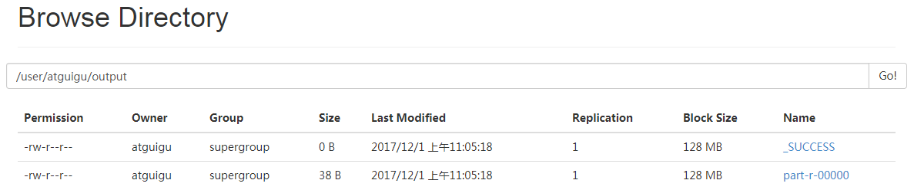

图2-34 查看output文件

（f）将测试文件内容**下载**到本地

[atguigu@hadoop101 hadoop-2.7.2]$ hdfs dfs -get /user/atguigu/output/part-r-00000 ./wcoutput/

（g）**删除**输出结果

[atguigu@hadoop101 hadoop-2.7.2]$ hdfs dfs -rm -r /user/atguigu/output

### 4.2.2 YARN上运行MapReduce 程序

1. 分析

（1）配置集群YARN上运行

（2）启动、测试集群增、删、查

（3）在YARN上执行WordCount案例

2. 执行步骤

（1）配置集群

（a）配置yarn-env.sh

配置一下JAVA_HOME

export JAVA_HOME=/opt/module/jdk1.8.0_144

（b）配置yarn-site.xml

<!-- reducer获取数据的方式 -->

<property>

<name>yarn.nodemanager.aux-services</name>

<value>mapreduce_shuffle</value>

</property>

<!-- 指定YARN的ResourceManager的地址 -->

<property>

<name>yarn.resourcemanager.hostname</name>

<value>hadoop101</value>

</property>

（c）配置：mapred-env.sh

配置一下JAVA_HOME

export JAVA_HOME=/opt/module/jdk1.8.0_144

（d）配置： (对mapred-site.xml.template重新命名为) mapred-site.xml

[atguigu@hadoop101 hadoop]$ mv mapred-site.xml.template mapred-site.xml

[atguigu@hadoop101 hadoop]$ vi mapred-site.xml

<!-- 指定MR运行在YARN上 -->

<property>

<name>mapreduce.framework.name</name>

<value>yarn</value>

</property>

（2）启动集群

（a）启动前必须保证NameNode和DataNode已经启动

（b）启动ResourceManager

[atguigu@hadoop101 hadoop-2.7.2]$

sbin/yarn-daemon.sh start resourcemanager

（c）启动NodeManager

[atguigu@hadoop101 hadoop-2.7.2]$

sbin/yarn-daemon.sh start nodemanager

（3）集群操作

（a）YARN的浏览器页面查看，如图2-35所示

http://hadoop101:8088/cluster

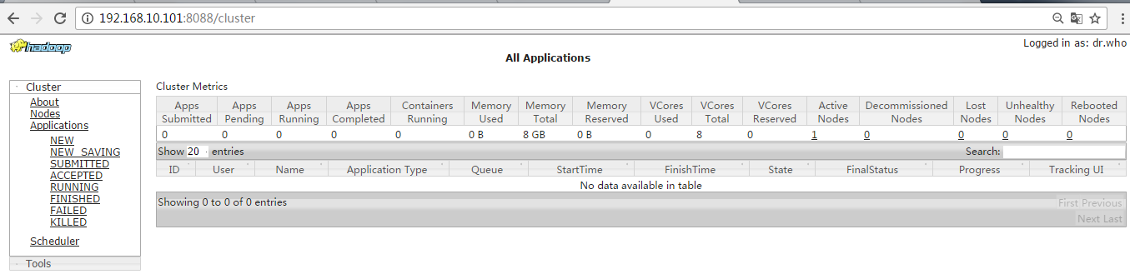

图2-35 YARN的浏览器页面

（b）删除文件系统上的output文件

[atguigu@hadoop101 hadoop-2.7.2]$

bin/hdfs dfs -rm -R /user/atguigu/output

（c）执行MapReduce程序

[atguigu@hadoop101 hadoop-2.7.2]$ bin/hadoop jar

share/hadoop/mapreduce/hadoop-mapreduce-examples-2.7.2.jar wordcount

/user/atguigu/input /user/atguigu/output

（d）查看运行结果，如图2-36所示

[atguigu@hadoop101 hadoop-2.7.2]$

bin/hdfs dfs -cat /user/atguigu/output/*

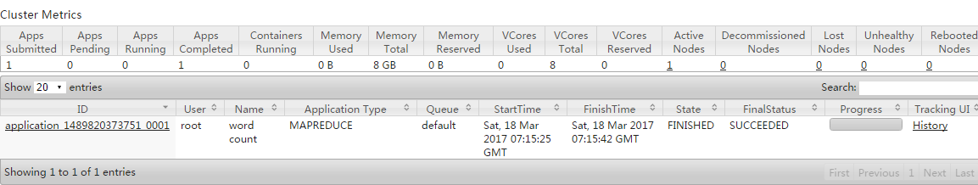

图2-36 查看运行结果

### 配置历史服务器



为了查看程序的历史运行情况，需要配置一下历史服务器。具体配置步骤如下：

1. 配置mapred-site.xml

[atguigu@hadoop101 hadoop]$ vi mapred-site.xml

在该文件里面增加如下配置。

<property>

<name>mapreduce.jobhistory.address</name>

<value>hadoop101:10020</value>

</property>

<property>

<name>mapreduce.jobhistory.webapp.address</name>

<value>hadoop*101*:19888</value>

</property>

<!--第三方框架使用yarn计算的日志聚集功能 -->

<property> <name>yarn.log.server.url</name> <value>http://hadoop101:19888/jobhistory/logs</value></property>

2. 启动历史服务器

[atguigu@hadoop101 hadoop-2.7.2]$

**sbin/mr-jobhistory-daemon.sh start historyserver**

3. 查看历史服务器是否启动

[atguigu@hadoop101 hadoop-2.7.2]$ jps

4. 查看JobHistory

<http://hadoop101:19888/jobhistory>

### 4.2.4 配置日志的聚集

日志聚集概念：应用运行完成以后，将程序运行日志信息上传到HDFS系统上。

日志聚集功能好处：可以方便的查看到程序运行详情，方便开发调试。

注意：开启日志聚集功能，需要重新启动NodeManager 、ResourceManager和HistoryManager。

开启日志聚集功能具体步骤如下：

1. 配置yarn-site.xml

[atguigu@hadoop101 hadoop]$ vi yarn-site.xml

在该文件里面增加如下配置。

<!-- 日志聚集功能使能 -->

<property>

<name>yarn.log-aggregation-enable</name>

<value>true</value>

</property>

<!-- 日志保留时间设置7天 -->

<property>

<name>yarn.log-aggregation.retain-seconds</name>

<value>604800</value>

</property>

1. 关闭NodeManager 、ResourceManager和HistoryManager

[atguigu@hadoop101 hadoop-2.7.2]$ sbin/yarn-daemon.sh stop resourcemanager

[atguigu@hadoop101 hadoop-2.7.2]$ sbin/yarn-daemon.sh stop nodemanager

[atguigu@hadoop101 hadoop-2.7.2]$ sbin/mr-jobhistory-daemon.sh stop historyserver

1. 启动NodeManager 、ResourceManager和HistoryManager



[atguigu@hadoop101 hadoop-2.7.2]$

sbin/yarn-daemon.sh start resourcemanager

[atguigu@hadoop101 hadoop-2.7.2]$

sbin/yarn-daemon.sh start nodemanager

[atguigu@hadoop101 hadoop-2.7.2]$

**sbin/mr-jobhistory-daemon.sh start historyserver**

1. 删除HDFS上已经存在的输出文件

[atguigu@hadoop101 hadoop-2.7.2]$

**bin/hdfs dfs -rm -R /user/atguigu/output**

1. 执行WordCount程序

[atguigu@hadoop101 hadoop-2.7.2]$ hadoop jar

share/hadoop/mapreduce/hadoop-mapreduce-examples-2.7.2.jar wordcount /user/atguigu/input /user/atguigu/output

1. 查看日志，如图2-37，2-38，2-39所示

<http://hadoop101:19888/jobhistory>

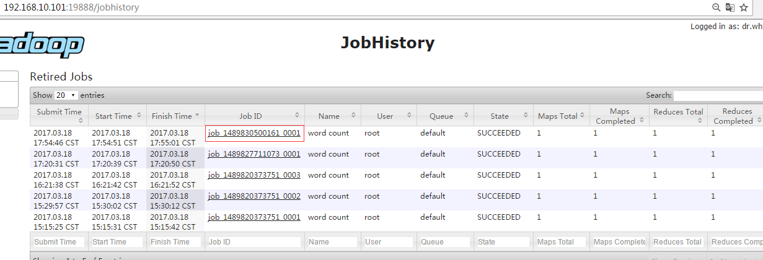

图2-37 Job History

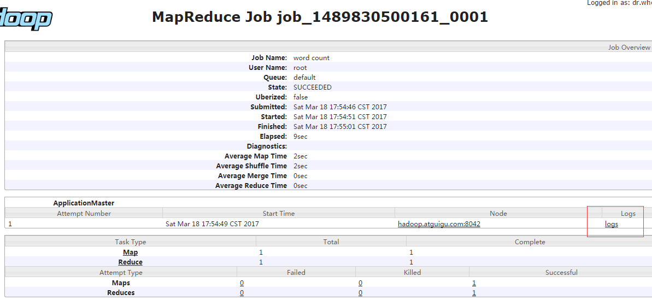

图2-38 job运行情况

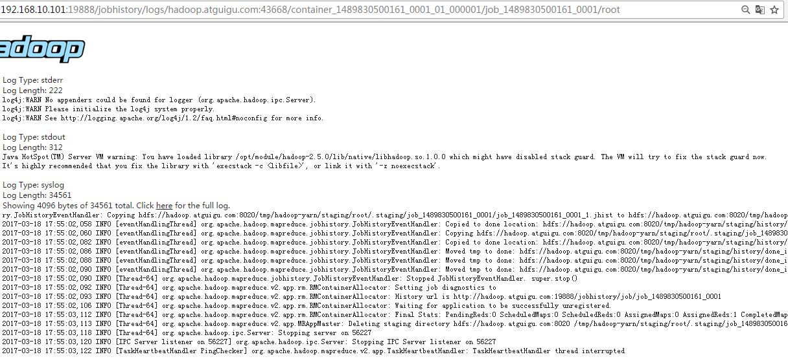

图2-39 查看日志

### 4.2.5 配置文件说明

Hadoop配置文件分两类：默认配置文件和自定义配置文件，只有用户想修改某一默认配置值时，才需要修改自定义配置文件，更改相应属性值。

（1）默认配置文件：

表2-1

|  |  |
| --- | --- |
| 要获取的默认文件 | 文件存放在Hadoop的jar包中的位置 |
| [core-default.xml] | hadoop-common-2.7.2.jar/ core-default.xml |
| [hdfs-default.xml] | hadoop-hdfs-2.7.2.jar/ hdfs-default.xml |
| [yarn-default.xml] | hadoop-yarn-common-2.7.2.jar/ yarn-default.xml |
| [mapred-default.xml] | hadoop-mapreduce-client-core-2.7.2.jar/ mapred-default.xml |

（2）自定义配置文件：

**core-site.xml、hdfs-site.xml、yarn-site.xml、mapred-site.xml**四个配置文件存放在$HADOOP_HOME/etc/hadoop这个路径上，用户可以根据项目需求重新进行修改配置。

## 4.3 完全分布式运行模式（开发重点）

分析：

1）准备3台客户机（关闭防火墙、静态ip、主机名称）

2）安装JDK

3）配置环境变量

4）安装Hadoop

5）配置环境变量

6）配置集群

7）单点启动

8）配置ssh

9）群起并测试集群

### 4.3.1 虚拟机准备

详见3.1章。

### 4.3.2 编写集群分发脚本xsync

1. scp（secure copy）安全拷贝

（1）scp定义：

scp可以实现服务器与服务器之间的数据拷贝。（from server1 to server2）

（2）基本语法

scp -r $pdir/$fname $user@hadoop$host:$pdir

命令 递归 要拷贝的文件路径/名称 目的用户@主机:目的路径

（3）案例实操

（a）在hadoop101上，将hadoop101中/opt/module目录下的软件拷贝到hadoop102上。

[atguigu@hadoop101 /]$

scp -r /opt/module root@hadoop102:/opt/module

（b）在hadoop103上，将hadoop101服务器上的/opt/module目录下的软件拷贝到hadoop103上。

[atguigu@hadoop103 opt]$

sudo scp -r

atguigu@hadoop101:/opt/module root@hadoop103:/opt/module

（c）在hadoop103上操作将hadoop101中/opt/module目录下的软件拷贝到hadoop104上。

[atguigu@hadoop103 opt]$ scp -r

atguigu@hadoop101:/opt/module root@hadoop104:/opt/module

注意：拷贝过来的/opt/module目录，别忘了在hadoop102、hadoop103、hadoop104上修改所有文件的，所有者和所有者组。sudo chown atguigu:atguigu -R /opt/module

（d）将hadoop101中/etc/profile文件拷贝到hadoop102的/etc/profile上。

[atguigu@hadoop101 ~]$ sudo scp

/etc/profile root@hadoop102:/etc/profile

（e）将hadoop101中/etc/profile文件拷贝到hadoop103的/etc/profile上。

[atguigu@hadoop101 ~]$ sudo scp

/etc/profile root@hadoop103:/etc/profile

（f）将hadoop101中/etc/profile文件拷贝到hadoop104的/etc/profile上。

[atguigu@hadoop101 ~]$

sudo scp /etc/profile root@hadoop104:/etc/profile

注意：拷贝过来的配置文件别忘了source一下/etc/profile，。

2. rsync 远程同步工具

rsync主要用于备份和镜像。具有速度快、避免复制相同内容和支持符号链接的优点。

rsync和scp区别：用rsync做文件的复制要比scp的速度快，rsync只对差异文件做更新。scp是把所有文件都复制过去。

scp是相当于复制，黏贴，如果有的话是覆盖，比较耗时间，不智能。

rsync是复制，如果有重复的文件，会直接跳过，而且他自己的算法优化。

scp是把文件全部复制过去，当文件修改后还是把所有文件复制过去，rsync 第一次是把所有文件同步过去，当文件修改后，只把修改的文件同步过去。

（1）基本语法

rsync -rvl $pdir/$fname $user@hadoop$host:$pdir

命令 选项参数 要拷贝的文件路径/名称 目的用户@主机:目的路径

选项参数说明

表2-2

|  |  |
| --- | --- |
| 选项 | 功能 |
| -r | 递归 |
| -v | 显示复制过程 |
| -l  -t | 拷贝符号连接  按照时间检测 |

（2）案例实操

（a）把hadoop101机器上的/opt/software目录同步到hadoop102服务器的root用户下的/opt/目录

[atguigu@hadoop101 opt]$

rsync -rvlt /opt/software/ root@hadoop102:/opt/software

3. xsync集群分发脚本

（1）需求：循环复制文件到所有节点的相同目录下

（2）需求分析：

（a）rsync命令原始拷贝：

rsync -rvl /opt/module root@hadoop103:/opt/

（b）期望脚本：

xsync要同步的文件名称

（c）说明：在/home/atguigu/bin这个目录下存放的脚本，atguigu用户可以在系统任何地方直接执行。

（3）脚本实现

（a）在/home/atguigu目录下创建bin目录，并在bin目录下xsync创建文件，文件内容如下：

[atguigu@hadoop102 ~]$ mkdir bin

[atguigu@hadoop102 ~]$ cd bin/

[atguigu@hadoop102 bin]$ touch xsync

[atguigu@hadoop102 bin]$ vi xsync

在该文件中编写如下代码

ln -s 链接目录 名称 cd 软链接 pwd显示的是软链接所在的目录 ll可以看链接目录的内容。

#!/bin/bash

#1 获取输入参数个数，如果没有参数，直接退出

pcount=$#

if((pcount==0)); then

echo no args;

exit;

fi

#2 获取文件名称

p1=$1

fname=`basename $p1`

echo fname=$fname

#3 获取上级目录到绝对路径

pdir=`cd -P $(dirname $p1); pwd`

echo pdir=$pdir

#4 获取当前用户名称

user=`whoami`

#5 循环

for((host=103; host<105; host++)); do

echo ------------------- hadoop$host --------------

rsync -rvl $pdir/$fname $user@hadoop$host:$pdir

done

（b）修改脚本 xsync 具有执行权限

[atguigu@hadoop102 bin]$ chmod 777 xsync

（c）调用脚本形式：xsync 文件名称

[atguigu@hadoop102 bin]$ xsync /home/atguigu/bin

注意：如果将xsync放到/home/atguigu/bin目录下仍然不能实现全局使用，可以将xsync移动到/usr/local/bin目录下。

### 4.3.3 集群配置

1. **集群部署规划**

表2-3

|  |  |  |  |
| --- | --- | --- | --- |
|  | hadoop102 | hadoop103 | hadoop104 |
| HDFS | NameNode  DataNode | DataNode | SecondaryNameNode  DataNode |
| YARN | NodeManager | ResourceManager  NodeManager | NodeManager |

2. 配置集群

（1）核心配置文件

配置core-site.xml

[atguigu@hadoop102 hadoop]$ vi core-site.xml

在该文件中编写如下配置

<!-- 指定HDFS中NameNode的地址 -->

<property>

<name>fs.defaultFS</name>

<value>hdfs://hadoop102:9000</value>

</property>

<!-- 指定Hadoop运行时产生文件的存储目录 -->

<property>

<name>hadoop.tmp.dir</name>

<value>/opt/module/hadoop-2.7.2/data/tmp</value>

</property>

（2）HDFS配置文件

配置hadoop-env.sh

[atguigu@hadoop102 hadoop]$ vi hadoop-env.sh

export JAVA_HOME=/opt/module/jdk1.8.0_144

配置hdfs-site.xml

[atguigu@hadoop102 hadoop]$ vi hdfs-site.xml

在该文件中编写如下配置

<property>

<name>dfs.replication</name>

<value>3</value>

</property>

<!-- 指定Hadoop辅助名称节点主机配置 -->

<property>

<name>dfs.namenode.secondary.http-address</name>

<value>hadoop104:50090</value>

</property>

（3）YARN配置文件

配置yarn-env.sh

[atguigu@hadoop102 hadoop]$ vi yarn-env.sh

export JAVA_HOME=/opt/module/jdk1.8.0_144

配置yarn-site.xml

[atguigu@hadoop102 hadoop]$ vi yarn-site.xml

在该文件中增加如下配置

<!-- reducer获取数据的方式 -->

<property>

<name>yarn.nodemanager.aux-services</name>

<value>mapreduce_shuffle</value>

</property>

<!-- 指定YARN的ResourceManager的地址 -->

<property>

<name>yarn.resourcemanager.hostname</name>

<value>hadoop103</value>

</property>

（4）MapReduce配置文件

配置mapred-env.sh

[atguigu@hadoop102 hadoop]$ vi mapred-env.sh

export JAVA_HOME=/opt/module/jdk1.8.0_144

配置mapred-site.xml

[atguigu@hadoop102 hadoop]$

cp mapred-site.xml.template mapred-site.xml

[atguigu@hadoop102 hadoop]$ vi mapred-site.xml

在该文件中增加如下配置

<!-- 指定mr运行在yarn上 -->

<property>

<name>mapreduce.framework.name</name>

<value>yarn</value>

</property>

3．在集群上分发配置好的Hadoop配置文件

[atguigu@hadoop102 hadoop]$ xsync /opt/module/hadoop-2.7.2/

4．查看文件分发情况

[atguigu@hadoop103 hadoop]$

cat /opt/module/hadoop-2.7.2/etc/hadoop/core-site.xml

### 4.3.4 集群单点启动

（1）如果集群是第一次启动，需要**格式化NameNode**

[atguigu@hadoop102 hadoop-2.7.2]$ hadoop namenode -format

（2）在hadoop102上启动NameNode

[atguigu@hadoop102 hadoop-2.7.2]$

hadoop-daemon.sh start namenode

[atguigu@hadoop102 hadoop-2.7.2]$ jps

3461 NameNode

（3）在hadoop102、hadoop103以及hadoop104上分别启动DataNode

[atguigu@hadoop102 hadoop-2.7.2]$

hadoop-daemon.sh start datanode

[atguigu@hadoop102 hadoop-2.7.2]$ jps

3461 NameNode

3608 Jps

3561 DataNode

[atguigu@hadoop103

hadoop-2.7.2]$ hadoop-daemon.sh start datanode

[atguigu@hadoop103 hadoop-2.7.2]$ jps

3190 DataNode

3279 Jps

[atguigu@hadoop104 hadoop-2.7.2]$

hadoop-daemon.sh start datanode

[atguigu@hadoop104 hadoop-2.7.2]$ jps

3237 Jps

3163 DataNode

（4）思考：每次都一个一个节点启动，如果节点数增加到1000个怎么办？

早上来了开始一个一个节点启动，到晚上下班刚好完成，下班？

### 4.3.5 SSH无密登录配置

ssh hadoop103 ls /home/atguigu/ 运行另外机器的命令,多个命令分号分割

1. 配置ssh

（1）基本语法

ssh 另一台电脑的ip地址

（2）ssh连接时出现Host key verification failed的解决方法

[atguigu@hadoop102 opt] $ **ssh 192.168.1.103**

The authenticity of host '192.168.1.103 (192.168.1.103)' can't be established.

RSA key fingerprint is

cf:1e:de:d7:d0:4c:2d:98:60:b4:fd:ae:b1:2d:ad:06.

Are you sure you want to continue connecting (yes/no)?

Host key verification failed.

（3）解决方案如下：直接输入yes

2. 无密钥配置

（1）免密登录原理，如图2-40所示

图2-40 免密登陆原理

（2）生成公钥和私钥：

[atguigu@hadoop102 .ssh]$ **ssh-keygen -t rsa**

然后敲（三个回车），就会生成两个文件id_rsa（私钥）、id_rsa.pub（公钥）

（3）将公钥拷贝到要免密登录的目标机器上

[atguigu@hadoop102 .ssh]$ **ssh-copy-id hadoop102 // 本机也需要**

[atguigu@hadoop102 .ssh]$ ssh-copy-id hadoop103

[atguigu@hadoop102 .ssh]$ ssh-copy-id hadoop104

注意：

还需要在hadoop103上采用atguigu账号配置一下无密登录到hadoop102、hadoop103、hadoop104服务器上。

3. .ssh文件夹下（~/.ssh）的文件功能解释

表2-4

|  |  |
| --- | --- |
| known_hosts | 记录ssh访问过计算机的公钥(public key) |
| id_rsa | 生成的私钥 |
| id_rsa.pub | 生成的公钥 |
| authorized_keys | 存放授权过得无密登录服务器公钥 |

### 4.3.6 群起集群

1. 配置slaves

/opt/module/hadoop-2.7.2/etc/hadoop/slaves

[atguigu@hadoop102 hadoop]$ vi slaves

在该文件中增加如下内容：

hadoop102

hadoop103

hadoop104

注意：该文件中添加的内容结尾不允许有空格，文件中不允许有空行。

2. 启动集群

（1）如果集群是第一次启动，需要格式化NameNode

[atguigu@hadoop102 hadoop-2.7.2]$ bin/hdfs namenode -format

（2）启动HDFS

[atguigu@hadoop102 hadoop-2.7.2]$ sbin/start-dfs.sh

[atguigu@hadoop102 hadoop-2.7.2]$ jps

4166 NameNode

4482 Jps

4263 DataNode

[atguigu@hadoop103 hadoop-2.7.2]$ jps

3218 DataNode

3288 Jps

[atguigu@hadoop104 hadoop-2.7.2]$ jps

3221 DataNode

3283 SecondaryNameNode

3364 Jps

（3）启动YARN

[atguigu@hadoop103 hadoop-2.7.2]$ sbin/start-yarn.sh

注意：NameNode和ResourceManger如果不是同一台机器，不能在NameNode上启动 YARN，应该在ResouceManager所在的机器上启动YARN。

（4）web端查看SecondaryNameNode

（a）浏览器中输入：<http://hadoop104:50090/status.html>

（b）查看SecondaryNameNode信息，如图2-41所示。

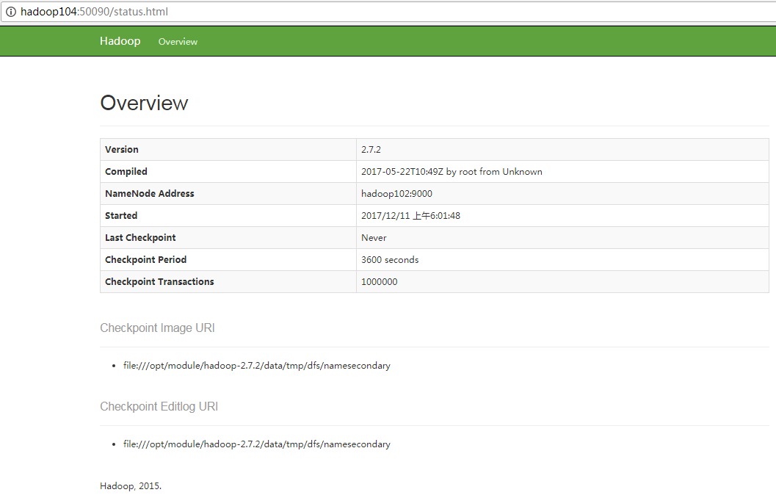

图2-41 SecondaryNameNode的web端

3. 集群基本测试

（1）上传文件到集群

上传小文件

[atguigu@hadoop102 hadoop-2.7.2]$

hadoop fs -mkdir -p /user/atguigu/input

[atguigu@hadoop102 hadoop-2.7.2]$

hadoop fs -put wcinput/wc.input /user/atguigu/input

上传大文件

[atguigu@hadoop102 hadoop-2.7.2]$ bin/hadoop fs -put

/opt/software/hadoop-2.7.2.tar.gz /user/atguigu/input

（2）上传文件后查看文件存放在什么位置

（a）查看HDFS文件存储路径

[atguigu@hadoop102 subdir0]$ pwd

/opt/module/hadoop-2.7.2/data/tmp/dfs/data/current/BP-938951106-192.168.10.107-1495462844069/current/finalized/subdir0/subdir0

（b）查看HDFS在磁盘存储文件内容

[atguigu@hadoop102 subdir0]$ cat blk_1073741825

hadoop yarn

hadoop mapreduce

atguigu

atguigu

（3）拼接

-rw-rw-r--. 1 atguigu atguigu 134217728 5月 23 16:01 **blk_1073741836**

-rw-rw-r--. 1 atguigu atguigu 1048583 5月 23 16:01 blk_1073741836_1012.meta

-rw-rw-r--. 1 atguigu atguigu 63439959 5月 23 16:01 **blk_1073741837**

-rw-rw-r--. 1 atguigu atguigu 495635 5月 23 16:01 blk_1073741837_1013.meta

[atguigu@hadoop102 subdir0]$ cat blk_1073741836>>tmp.file

[atguigu@hadoop102 subdir0]$ cat blk_1073741837>>tmp.file

[atguigu@hadoop102 subdir0]$ tar -zxvf tmp.file

（4）下载

[atguigu@hadoop102 hadoop-2.7.2]$ bin/hadoop fs -get

/user/atguigu/input/hadoop-2.7.2.tar.gz ./

### 4.3.7 集群启动/停止方式总结

1. 各个服务组件逐一启动/停止

（1）分别启动/停止HDFS组件

hadoop-daemon.sh start / stop namenode / datanode / secondarynamenode

（2）启动/停止YARN

yarn-daemon.sh start / stop resourcemanager / nodemanager

2. 各个模块分开启动/停止（配置ssh是前提）常用

（1）整体启动/停止HDFS

start-dfs.sh / stop-dfs.sh

（2）整体启动/停止YARN

start-yarn.sh / stop-yarn.sh

### 4.3.8 集群时间同步

时间同步的方式：找一个机器，作为时间服务器，所有的机器与这台集群时间进行定时的同步，比如，每隔十分钟，同步一次时间。

**配置时间同步实操：**

1. 时间服务器配置（必须root用户）

（1）检查ntp是否安装

[**root**@hadoop102 桌面]# rpm -qa|grep ntp

ntp-4.2.6p5-10.el6.centos.x86_64

fontpackages-filesystem-1.41-1.1.el6.noarch

ntpdate-4.2.6p5-10.el6.centos.x86_64

（2）修改ntp配置文件

[**root**@hadoop102 桌面]# vi /etc/ntp.conf

修改内容如下

a）修改1（授权192.168.1.0网段上的所有机器可以从这台机器上查询和同步时间）

**#**restrict 192.168.1.0 mask 255.255.255.0 nomodify notrap为

restrict 192.168.1.0 mask 255.255.255.0 nomodify notrap

b）修改2（集群在局域网中，不使用其他的网络时间）

server 0.centos.pool.ntp.org iburst

server 1.centos.pool.ntp.org iburst

server 2.centos.pool.ntp.org iburst

server 3.centos.pool.ntp.org iburst为

**#**server 0.centos.pool.ntp.org iburst

**#**server 1.centos.pool.ntp.org iburst

**#**server 2.centos.pool.ntp.org iburst

**#**server 3.centos.pool.ntp.org iburst

c）添加3（当该节点丢失网络连接，依然可以作为时间服务器为集群中的其他节点提供时间同步）

server 127.127.1.0

fudge 127.127.1.0 stratum 10

（3）修改/etc/sysconfig/ntpd 文件

[**root**@hadoop102 桌面]# vim /etc/sysconfig/ntpd

增加内容如下（让硬件时间与系统时间一起同步）

SYNC_HWCLOCK=yes

（4）重新启动ntpd

[**root**@hadoop102 桌面]# service ntpd status

ntpd 已停

[**root**@hadoop102 桌面]# service ntpd start

正在启动 ntpd： [确定]

（5）执行：

[**root**@hadoop102 桌面]# chkconfig ntpd on

2. 其他机器配置（必须root用户）

（1）在其他机器配置10分钟与时间服务器同步一次

[**root**@hadoop103桌面]# crontab -e

编写定时任务如下：

*/10 * * * * /usr/sbin/ntpdate hadoop102

（2）修改任意机器时间

[**root**@hadoop103桌面]# date -s "2017-9-11 11:11:11"

（3）十分钟后查看机器是否与时间服务器同步

[**root**@hadoop103桌面]# date

说明：测试的时候可以将10分钟调整为1分钟，节省时间。

# 第5章 Hadoop编译源码

## 5.1 前期准备工作

1. CentOS联网

配置CentOS能连接外网。Linux虚拟机ping [www.baidu.com](http://www.baidu.com) 是畅通的

注意：采用root角色编译，减少文件夹权限出现问题

2. jar包准备(hadoop源码、JDK8、maven、ant 、protobuf)

（1）hadoop-2.7.2-src.tar.gz

（2）jdk-8u144-linux-x64.tar.gz

（3）apache-ant-1.9.9-bin.tar.gz（build工具，打包用的）

（4）apache-maven-3.0.5-bin.tar.gz

（5）protobuf-2.5.0.tar.gz（序列化的框架）

## 5.2 jar包安装

注意：所有操作必须在root用户下完成

1. JDK解压、配置环境变量 JAVA_HOME和PATH，验证[java](http://lib.csdn.net/base/javase)-version(如下都需要验证是否配置成功)

[root@hadoop101 software] #

tar -zxf jdk-8u144-linux-x64.tar.gz -C /opt/module/

[root@hadoop101 software]# vi /etc/profile

#JAVA_HOME：

export JAVA_HOME=/opt/module/jdk1.8.0_144

export PATH=$PATH:$JAVA_HOME/bin

[root@hadoop101 software]#source /etc/profile

**验证命令：java -version**

1. Maven解压、配置  MAVEN_HOME和PATH

[root@hadoop101 software]#

tar -zxvf apache-maven-3.0.5-bin.tar.gz -C /opt/module/

[root@hadoop101 apache-maven-3.0.5]# vi conf/settings.xml

<mirrors>

<!-- mirror

| Specifies a repository mirror site to use instead of a given repository. The repository that

| this mirror serves has an ID that matches the mirrorOf element of this mirror. IDs are used

| for inheritance and direct lookup purposes, and must be unique across the set of mirrors.

|

<mirror>

<id>mirrorId</id>

<mirrorOf>repositoryId</mirrorOf>

<name>Human Readable Name for this Mirror.</name>

<url>http://my.repository.com/repo/path</url>

</mirror>

-->

<mirror>

<id>nexus-aliyun</id>

<mirrorOf>central</mirrorOf>

<name>Nexus aliyun</name>

<url>http://maven.aliyun.com/nexus/content/groups/public</url>

</mirror>

</mirrors>

[root@hadoop101 apache-maven-3.0.5]# vi /etc/profile

#MAVEN_HOME

export MAVEN_HOME=/opt/module/apache-maven-3.0.5

export PATH=$PATH:$MAVEN_HOME/bin

[root@hadoop101 software]#source /etc/profile

**验证命令：mvn -version**

1. ant解压、配置  ANT _HOME和PATH

[root@hadoop101 software]#

tar -zxvf apache-ant-1.9.9-bin.tar.gz -C /opt/module/

[root@hadoop101 apache-ant-1.9.9]# vi /etc/profile

#ANT_HOME

export ANT_HOME=/opt/module/apache-ant-1.9.9

export PATH=$PATH:$ANT_HOME/bin

[root@hadoop101 software]#source /etc/profile

**验证命令：ant -version**

1. 安装  glibc-headers 和  g++  命令如下

[root@hadoop101 apache-ant-1.9.9]# yum install glibc-headers

[root@hadoop101 apache-ant-1.9.9]# yum install gcc-c++

1. 安装make和cmake

[root@hadoop101 apache-ant-1.9.9]# yum install make

[root@hadoop101 apache-ant-1.9.9]# yum install cmake

1. 解压protobuf ，进入到解压后protobuf主目录，/opt/module/protobuf-2.5.0，然后相继执行命令

[root@hadoop101 software]# tar -zxvf protobuf-2.5.0.tar.gz -C /opt/module/

[root@hadoop101 opt]# cd /opt/module/protobuf-2.5.0/

[root@hadoop101 protobuf-2.5.0]#./configure

[root@hadoop101 protobuf-2.5.0]# make

[root@hadoop101 protobuf-2.5.0]# make check

[root@hadoop101 protobuf-2.5.0]# make install

[root@hadoop101 protobuf-2.5.0]# ldconfig

[root@hadoop101 hadoop-dist]# vi /etc/profile

#LD_LIBRARY_PATH

export LD_LIBRARY_PATH=/opt/module/protobuf-2.5.0

export PATH=$PATH:$LD_LIBRARY_PATH

[root@hadoop101 software]#source /etc/profile

**验证命令：protoc --version**

1. 安装openssl库

[root@hadoop101 software]#yum install openssl-devel

1. 安装 ncurses-devel库

[root@hadoop101 software]#yum install ncurses-devel

到此，编译工具安装基本完成。

## 5.3 编译源码

1. 解压源码到/opt/目录

[root@hadoop101 software]# tar -zxvf hadoop-2.7.2-src.tar.gz -C /opt/

2. 进入到hadoop源码主目录

[root@hadoop101 hadoop-2.7.2-src]# pwd

/opt/hadoop-2.7.2-src

3. 通过maven执行编译命令

[root@hadoop101 hadoop-2.7.2-src]#mvn package -Pdist,native -DskipTests -Dtar

等待时间30分钟左右，最终成功是全部SUCCESS，如图2-42所示。

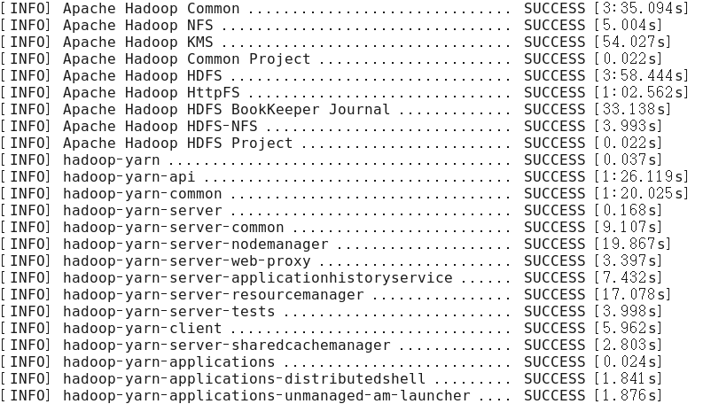

图2-42 编译源码

4. 成功的64位hadoop包在/opt/hadoop-2.7.2-src/hadoop-dist/target下

[root@hadoop101 target]# pwd

/opt/hadoop-2.7.2-src/hadoop-dist/target

5. 编译源码过程中常见的问题及解决方案

（1）MAVEN install时候JVM内存溢出

处理方式：在环境配置文件和maven的执行文件均可调整MAVEN_OPT的heap大小。（详情查阅MAVEN 编译 JVM调优问题，如：http://outofmemory.cn/code-snippet/12652/maven-outofmemoryerror-method）

（2）编译期间maven报错。可能网络阻塞问题导致依赖库下载不完整导致，多次执行命令（一次通过比较难）：

[root@hadoop101 hadoop-2.7.2-src]#mvn package -Pdist,nativeN -DskipTests -Dtar

（3）报ant、protobuf等错误，插件下载未完整或者插件版本问题，最开始链接有较多特殊情况，同时推荐

2.7.0版本的问题汇总帖子 <http://www.tuicool.com/articles/IBn63qf>

# 第6章 常见错误及解决方案

1）防火墙没关闭、或者没有启动YARN

*INFO client.RMProxy: Connecting to ResourceManager at hadoop108/192.168.10.108:8032*

2）主机名称配置错误

3）IP地址配置错误 4）ssh没有配置好

5）root用户和atguigu两个用户启动集群不统一

6）配置文件修改不细心

7）未编译源码

*Unable to load native-hadoop library for your platform... using builtin-java classes where applicable*

*17/05/22 15:38:58 INFO client.RMProxy: Connecting to ResourceManager at hadoop108/192.168.10.108:8032*

8）不识别主机名称

java.net.UnknownHostException: hadoop102: hadoop102

at java.net.InetAddress.getLocalHost(InetAddress.java:1475)

at org.apache.hadoop.mapreduce.JobSubmitter.submitJobInternal(JobSubmitter.java:146)

at org.apache.hadoop.mapreduce.Job$10.run(Job.java:1290)

at org.apache.hadoop.mapreduce.Job$10.run(Job.java:1287)

at java.security.AccessController.doPrivileged(Native Method)

at javax.security.auth.Subject.doAs(Subject.java:415)

解决办法：

（1）在/etc/hosts文件中添加192.168.1.102 hadoop102

（2）主机名称不要起hadoop hadoop000等特殊名称

9）DataNode和NameNode进程同时只能工作一个。



10）执行命令不生效，粘贴word中命令时，遇到-和长–没区分开。导致命令失效

解决办法：尽量不要粘贴word中代码。

11）jps发现进程已经没有，但是重新启动集群，提示进程已经开启。原因是在linux的根目录下/tmp目录中存在启动的进程临时文件，将集群相关进程删除掉，再重新启动集群。

12）jps不生效。

原因：全局变量hadoop java没有生效。解决办法：需要source /etc/profile文件。

13）8088端口连接不上

[atguigu@hadoop102 桌面]$ cat /etc/hosts

注释掉如下代码

#127.0.0.1localhostlocalhost.localdomainlocalhost4localhost4.localdomain4#::1 hadoop102